Réglage sur le tracteur

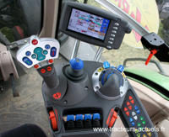
Etapes | Effet recherché | Effet recherché
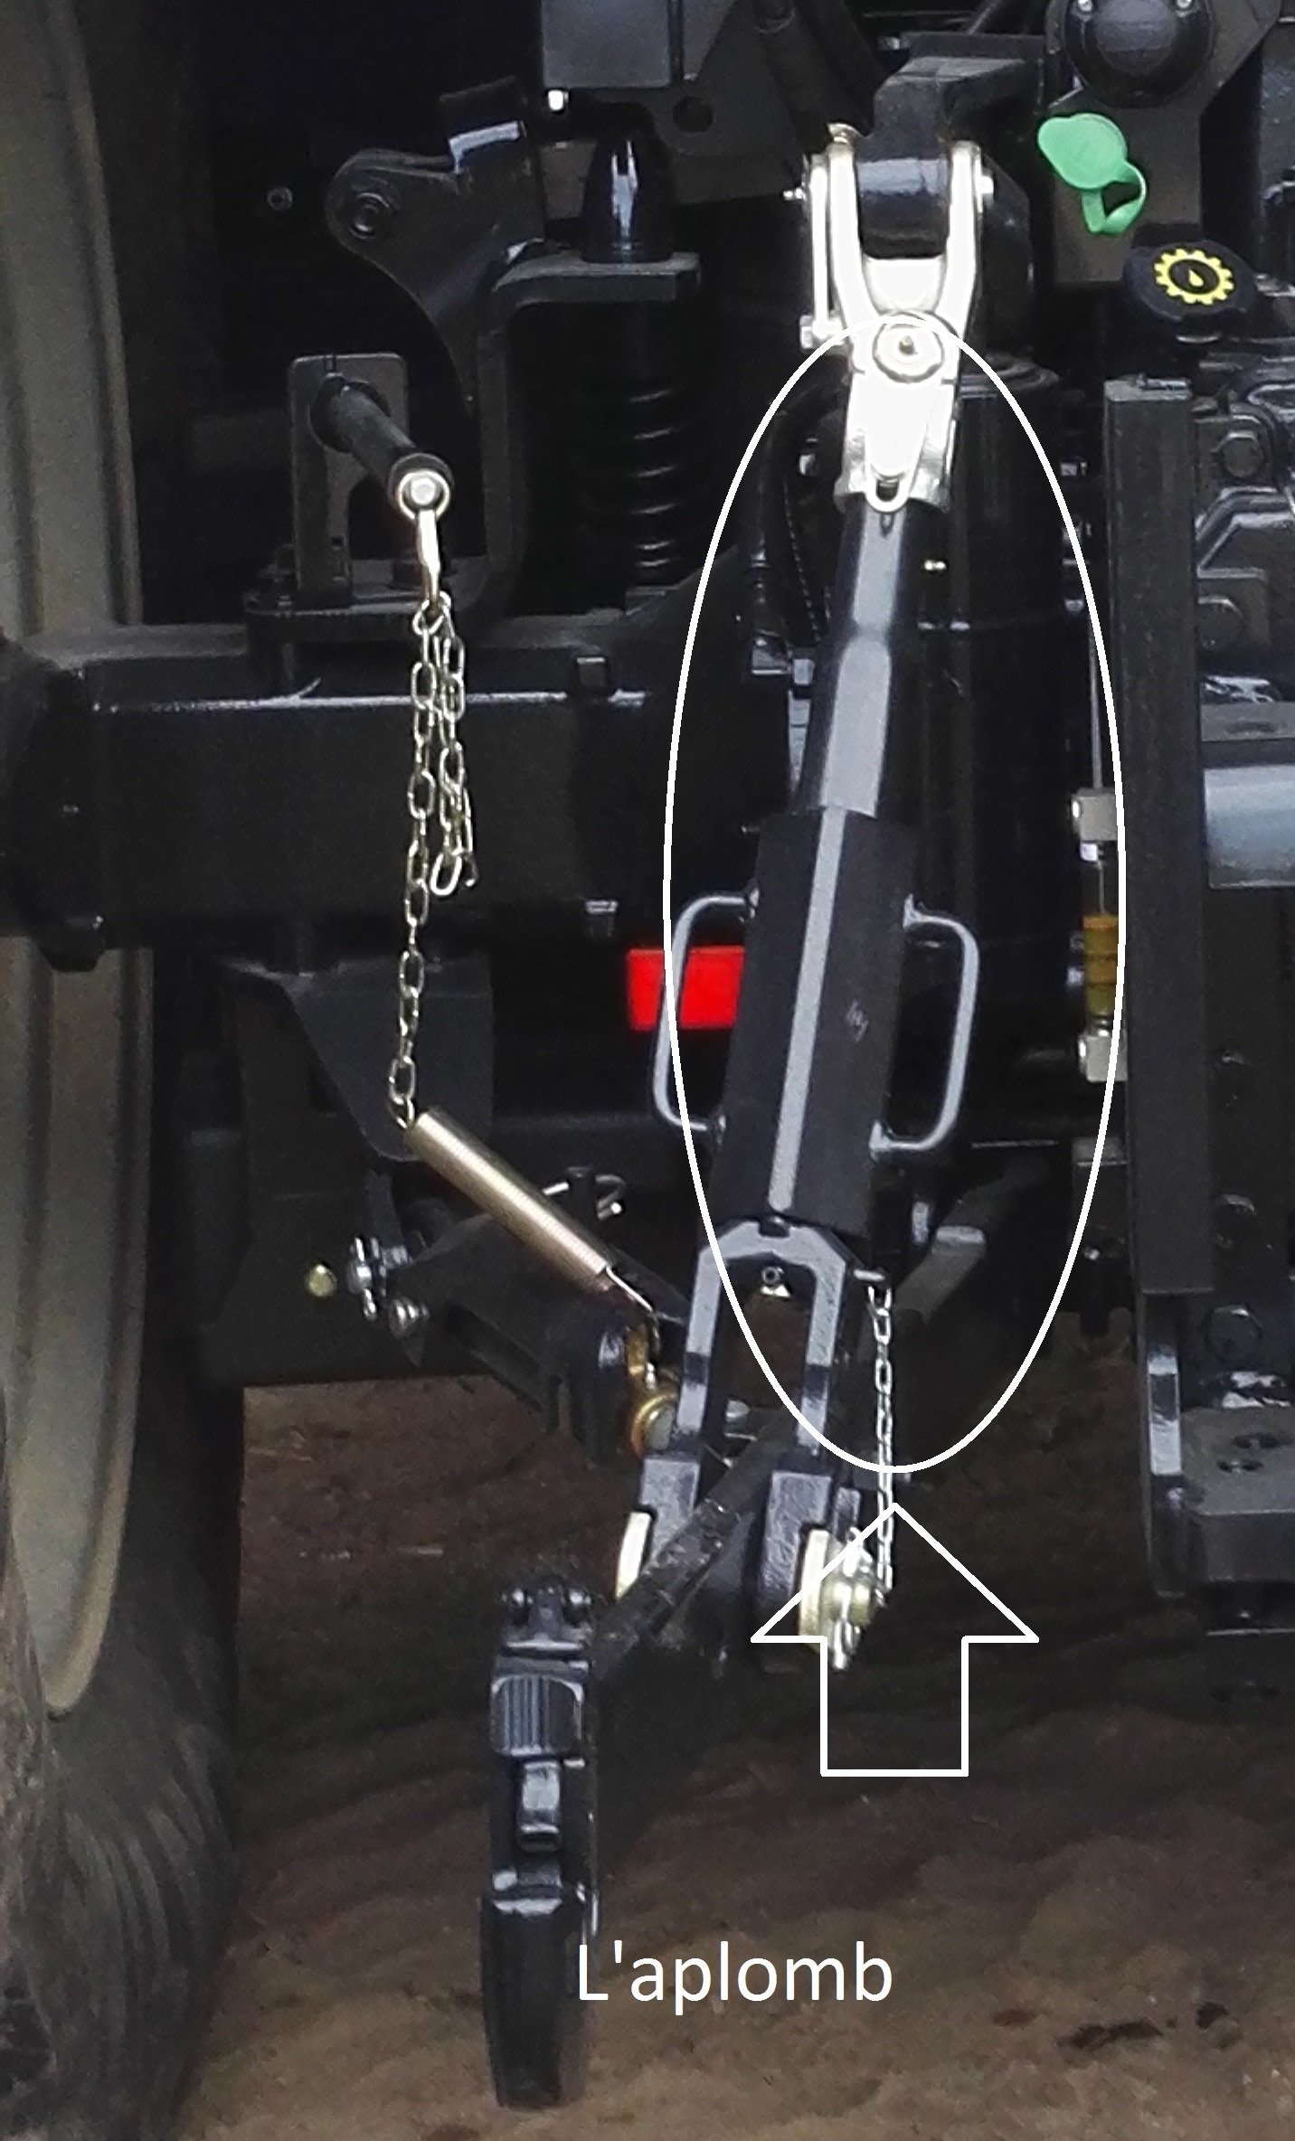  La vitesse | Levier du vario | 5 km
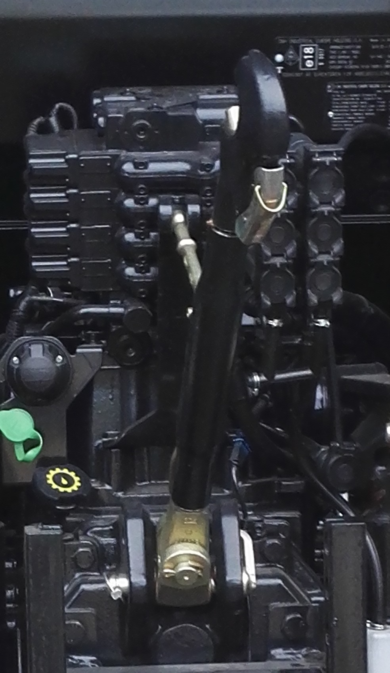  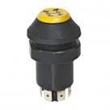  L'aplomb | Sur les chandelles | Pour que les dent de droite et gauche travaille a la même profondeur
Tallonage | Bras superieur | Pour incliné plus ou moins l'outil
Motricité | Sur le trateur  - Engager pont avant  -Bloquer le différentiel | Avoir plus de traction  Moins de patinage

